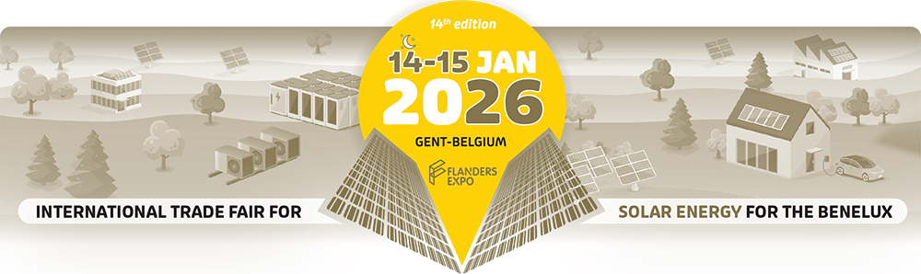

**Pressemitteilung – Gent, 1. September 2025**

**InterSolution 2026, seit 14 Jahren die Referenzmesse für Solarenergie**

Erfahren Sie alles über Solarenergie und intelligente Integration

*14. und 15. Januar 2026 – Flanders Expo, Gent (Belgien)*

**Neugierig, wie der Solarenergiemarkt von morgen aussieht? Dann besuchen Sie am 14. und 15. Januar 2026 die 14. Ausgabe der InterSolution, der führenden Solarfachmesse für die Benelux-Länder. In Halle 8 der Flanders Expo in Gent präsentieren die wichtigsten Akteure aus dem In- und Ausland ihre neuesten Technologien, Dienstleistungen und Komplettlösungen auf einer übersichtlichen Ausstellungsfläche von 10.000 m².**

**Eine professionelle Plattform in einer sich schnell entwickelnden Branche**

Die InterSolution ist der ideale Start in das Messejahr für alle, die im Bereich Solarenergie tätig sind. Als führende Netzwerk- und Fachmesse bietet die InterSolution eine Plattform für Fachleute, die nach Komplettlösungen und neuen Chancen in einem sich schnell verändernden Markt suchen. Sie ist der Ort, an dem hochwertige Leads generiert, Wissen ausgetauscht, strategische Kooperationen geschlossen und Innovationen präsentiert werden.

**Starke Ausstellerriege**

Die Messe bringt eine Vielzahl internationaler Aussteller zusammen – Marktführer und innovative Newcomer. Das Interesse von Herstellern und Großhändlern ist nach wie vor groß. Auch in diesem Jahr werden wieder rund 100 teilnehmende Unternehmen erwartet. Unter den bestätigten Teilnehmern finden sich namhafte Unternehmen wie **Viessmann, BelgaSolar, Sungrow, Bee, JA Solar, GoodWe, Rexel, BayWa r.e., Ecostal, Vandervalk Solar Systems, Euro-Index, Fronius, GPC Europe, Krannich, Cebeo, Libra Energy, SolarToday, Solax, Allimex, Solis, Wattkraft** und viele andere. Die vollständige Ausstellerliste ist ab November unter [www.intersolution.be](http://www.intersolution.be) verfügbar. Interessierte Aussteller können sich unter [info@intersolution.be](mailto:info@intersolution.be) anmelden.

**Schwerpunktthemen 2026: Von Solarmodulen bis zur Systemintegration**

Auf der InterSolution entdecken Besucher die neuesten Entwicklungen unter anderem in folgenden Bereichen:

• Solarmodule und Wechselrichter

• Batteriespeicher und intelligente Energiespeicherung

• E-Mobilität und Ladelösungen für Elektrofahrzeuge

• Plug & Play-Solarlösungen

• Energiemanagement über Software und EMS (Energy Management Systems)

• Wärmepumpen und Energieeinsparung

• Recycling und Kreislaufwirtschaft

Die Energiewende beschleunigt sich und damit verändert sich auch die Art und Weise, wie wir Energie erzeugen, speichern und verbrauchen. In dieser Entwicklung spielt die **Systemintegration** eine Schlüsselrolle: Technologien wie Energiespeicherung, Elektromobilität und Wärmepumpen werden zunehmend zu intelligenten Gesamtlösungen kombiniert. Im Mittelpunkt stehen dabei Energy Management Systems (EMS) – was auch auf der Messe deutlich zu sehen sein wird.  
  
InterSolution konzentriert sich weiterhin auf **größere Solarprojekte**, darunter Solarparks, Industriedächer und Energiezentren mit Batteriespeichern. In diesem Segment wird in diesem Jahr ein besonderer Schwerpunkt auf Themen wie Netzüberlastung, skalierbare Speicherung und Investitionsmodelle über Stromabnahmeverträge (PPAs) gelegt. Damit spricht die Messe auch **Entwickler, Investoren, EPCs und große industrielle Verbraucher** an – Akteure, die in strategischen Energieprojekten größeren Umfangs tätig sind.

**Produktvorstellungen, Demos und Seminare**

Besucher der InterSolution 2026 können sich auf ein reichhaltiges Angebot an inspirierenden Seminaren, innovativen Produktvorstellungen und praxisorientierten Vorführungen freuen. Auch dieses Mal finden im Rahmen des **InterSolutionSummit** Dutzende von Präsentationen und Podiumsdiskussionen statt, in denen Experten ihre Visionen zu aktuellen Themen und zukunftsorientierten Lösungen vorstellen – von der Installation und Systemintegration bis hin zu groß angelegten Anwendungen, Investitionsstrukturen und Energiemanagement auf Projektebene. Das vollständige Programm wird ab Dezember auf der Website veröffentlicht.

**Netzwerken mit Wirkung**

Neben der Entdeckung von Produkten und Innovationen ist die InterSolution eine wichtige Networking-Gelegenheit für Fachleute aus den Benelux-Ländern. Die hier geknüpften Kontakte über die Landesgrenzen hinweg bilden oft die Grundlage für neue Projekte oder langfristige Kooperationen.

**Ticketregistrierung geöffnet**

Die InterSolution 2026 findet am 14. und 15. Januar in der Flanders Expo in Gent (Belgien) statt und ist ausschließlich für Fachleute aus der Solarenergiebranche zugänglich: Installateure, Bauunternehmer, Elektriker, Planungsbüros, Architekten, Behörden, Händler und Berater für nachhaltige Energie. Mit dem Einladungscode **XXX** können Sie die zweitägige Messe kostenlos besuchen (oder scannen Sie den QR-Code auf den Anzeigen). Am Mittwoch ist die Messe bis 20 Uhr geöffnet, sodass Sie genügend Zeit haben, alles zu entdecken. Weitere Informationen zum Programm und zu den Tickets finden Sie unter [www.intersolution.be](http://www.intersolution.be).

**Praktische Informationen**

InterSolution – Solarfachmesse für die Benelux-Länder

Mittwoch, 14. Januar 2026: 9:30 – 20:00 Uhr

Donnerstag, 15. Januar 2026: 9:30 – 18:00 Uhr

Flanders Expo, Gent (Halle 8) – Maaltekouter 1, 9051 Gent, Belgien

*Großzügige Parkmöglichkeiten und gut mit öffentlichen Verkehrsmitteln erreichbar. Übernachtungsmöglichkeiten in der Nähe.*

**Sehen Sie sich das Video von InterSolution 2025 an:** <https://youtu.be/s2lF0cr1YOQ?si=uon6Y5kLVgb3KdMR>

**NICHT ZUR VERÖFFENTLICHUNG BESTIMMT**

**Bitte fordern Sie zur Veröffentlichung einen Einladungscode an, den Sie dann in Ihrem Artikel angeben.** Auf diese Weise können sich Ihre Leser mit einem eindeutigen Code für einen kostenlosen Besuch registrieren. Sie erhalten Ihren Code einfach auf Anfrage per E-Mail: [press@intersolution.be](mailto:press@polyclose.be)

**Bildmaterial** (Logo und Fotos der Ausgabe 2025) können Sie unter [www.intersolution.be](http://www.intersolution.be) herunterladen (wählen Sie Presse – Bildmaterial aus)

**Pressekontakt:**Kurt Peeters   
M +32 (0)474 444 660  
[press@intersolution.be](mailto:press@intersolution.be) **Messeorganisation:**Delfico bv  
Maaltebruggestraat 300  
9000 Gent, Belgien  
T +32 (0)9 385 77 19   
[www.intersolution.be](http://www.intersolution.be)